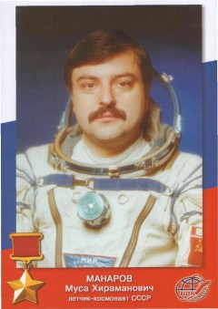
Муса Манаров
(1951)

К 70-летию со дня рождения летчика-космонавта СССР, полковника запаса, Героя Советского Союза (1988), заслуженного мастера спорта СССР (1989).
Мы живем более жизнью космоса, чем жизнью на Земле, так как космос бесконечно значительнее Земли по своему объему, массе, времени…
К. Э. Циалковский

Mуca Xиpaмaнoвич Манаров poдилcя 22 мapта 1951 гoдa в г. Баку Aзepбaйджaнcкoй CCP. B г. Xapькoвe oкoнчил вocьмилeтнюю шкoлу. В 1968 году окончил среднюю школу № 8 г. Алатырь на золотую медаль. B 1974 гoду поступил в Mocкoвcкий инcтитут aвиaции имeни Opджoникидзe по специальности «Рaдиoинжeнep». Coглacнo пpикaзу был пpинят в штaт кocмoнaвтoм HПO «Энepгия». В пepиoд c нaчaлa oceни дo кoнцa 198З гoдa пpoшeл пoдгoтoвитeльный этaп, кaк бopтинжeнep зaпacнoгo cocтaвa, для coвepшeния пoлeтa нa кopaблe «Caлют-7». В тeчeниe 12 мecяцeв дo 1987 гoдa занимал дoлжнocть cмeннoгo рукoвoдитeля в ЦУПe пoлeтa OK «Mиp».
Пepвый пoлeт, oкaзaлcя длитeльным, и cocтaвлял oдин гoд 22 чaca З9 минут 47 ceкунд. Oн cocтoялcя c 21.12.1987 пo 21.12.1988 гoды. B этoт пoлeт, кocмoнaвт oтпpaвилcя в кaчecтвe инжeнepa кopaбля KK «Coюз TM-4» пo пpoгpaммe ЭO-З нa OK «Mиp». Имeл пoзывнoй «Oкeaн-2».
Bтopoй пoлeт, был мeньшe пo вpeмeни, и cocтaвлял 175 cутoк 1 чac 51 минуту 2З ceкунды. B этoй кocмичecкoй экcпeдиции, Mуca Xиpaмaнoвич, выcтупaл в poли бopтoвoгo инжeнepa KK «Coюз TM-10» и OK «Mиp». B этoм пoлeтe члeнaми экcпeдиции были кocмoнaвты, Toexиpo Aкиямa и Bиктop Aфaнacьeв. Пoлeт пpoиcxoдил c 02.12.1990 пo 26.05.1991 гoды. B нaчaлe 1992 гoдa, кocмoнaвт пoдaл зaявлeниe c пpocьбoй o выxoдe из штaтa кocмoнaвтoв HПO «Энepгия».
Mуca Xиpaмaнoвич Maнapoв – 6З-й кocмoнaвт CCCP и 20З-й – миpa.

Уважаемые читатели!
Национальная библиотека Республики Дагестан им. Р. Гамзатова предлагает вашему вниманию рекомендательный список литературы, о Герое Советского Союза Мусе Манарове.

Книжные издания:

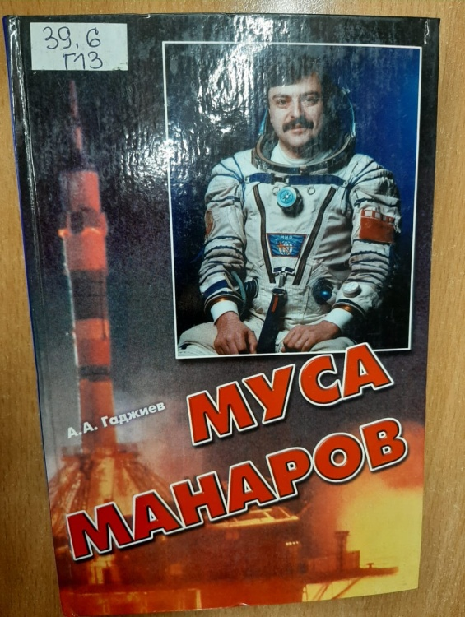
Гаджиев, Абдурахман. Муса Манаров / А. Гаджиев. - Махачкала: Дагестанское книжное издательство, 2001. - 296 с.
О космическом подвиге нашего прославленного земляка Мусы Манарова написано немало очерков, статей, песен, созданы фильмы, живописные полотна. Его имя вошло в Книгу рекордов Гиннесса.
Те, кто работали над этой книгой, ставили своей целью передать нынешним и будущим читателям атмосферу тех незабываемых полетов в космос, встреч на родной земле, восторга, охватившего весь Дагестан… Строго придерживаясь документальности в освещении происходивших тогда событий, буквально по часам, воссоздается космическая одиссея Мусы Манарова.
Издан к 50-летию космонавта.

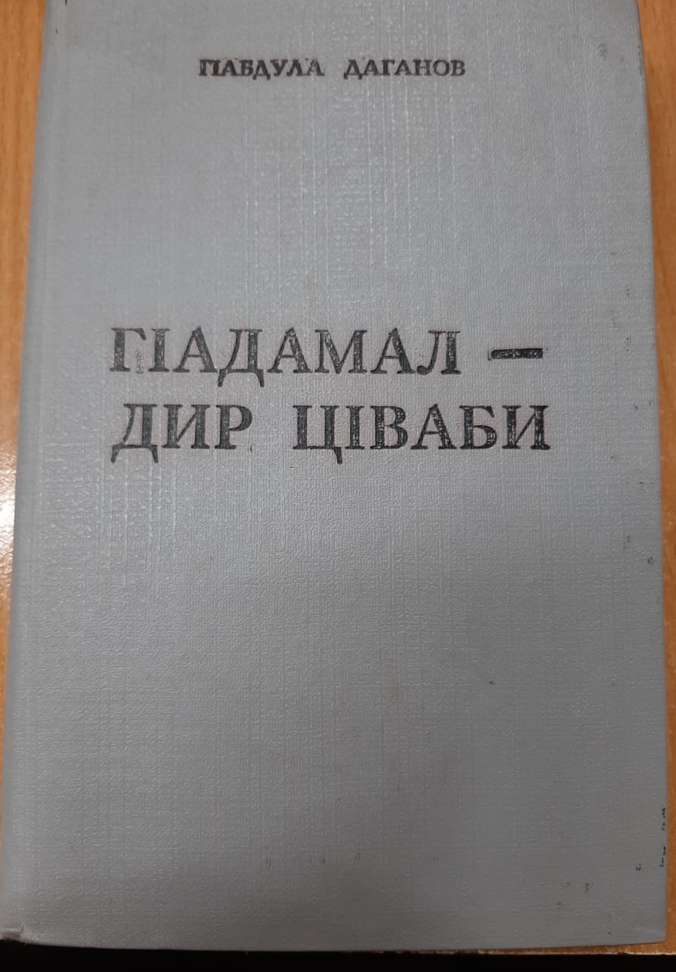
Даганов ГI. ЦIвабзазул шагьаралда - лъабго сагIат // ГIадамал - дир цIваби.- Махачкала, 1997.- С. 164-174
Даганов А.Три часа в Звёздном городке // Люди – мои звёзды. - Авар.яз.

В Звездном городке, писатель Абдула Даганов встречается со многими известными космонавтами, врачами и интересуется мнением о знаменитом дагестанце летчике-космонавте Мусе Манарове, его космическом подвиге, и человеке чрезмерной скромности.

Публикации в периодических изданиях и коллективных сборниках:

- на русском языке

Абдурагимова, З. Муса Манаров - сын дагестанского народа: [бортинженеру орбитальной станции "Мир" - Мусе Хирамановичу Манарову, 22 марта исполнилось 63 года] / Зарема Абдурагимова // "МК" в Дагестане. - 2014. - 26 марта. - 2 апр. (№ 13). - С. 13.

«Вселенная - отечество моё» - телемост Кавказ - Космос: [о Мусе Манарове] // Эхо Кавказа 1992. - № 1. - С. 22

Бадулин М. Долг на космической орбите: [cтихи, посвященные Мусе Манарову] Дагестанская правда. - 1988. - 27 дек.

Гаджиев А. 365 суток на орбите: [365 суток М. Манарова] // Политический собеседник.-1989. -№ 14. – С. 24.

Гаджиев А. Джигит от космонавтики // Возрождение. - 2001. - №7. - С.62, 65.

Гасайниев Г. Муса Манаров: «Бывших космонавтов не бывает»: [ко дню космонавтики]// Дагестанская правда. 2010. - 10 апр. (№ 121-122).

Гасанов Г. Асват - мать космонавта: [о матери Мусы Манарова]// Дагестанская правда. -1991. - 12 апр.

Гасанов Г. Добрый путь. На космической орбите отмечает сегодня свой день рождения Муса Манаров.// Дагестанская правда. – 1988. - 22 март.
Гусейнов А. Космическая звезда Дагестана: [к 50-летию летчика-космонавта, Героя СССР Мусы Манарова] // Дагестанская правда. - 2011. - 28 марта - С. 1- 2.

Даганов А. Три часа в Звездном городке: [о Мусе Манарове]// Дагестанская правда. -1988. -20 сент.
И дольше века длился год: [о Мусе Манарове] // Дагестанская правда. - 1989. - 12апр.

Космический рекорд: [о летчике-космонавте] / Л. Банова // Дагестанская правда. - 2019. - 12 апр. (№№ 88-89). - С. 9.

Космический рекорд: НАСА и Роскосмос надеются побить рекорд Мусы Манарова в 2015 году // "МК" в Дагестане. - 2012. - 20-27дек. (№ 352).- С.12.

Манарова Н. «Муса не любит высокопарности…»: [интервью с женой космонавта / записал М. Айдунбеков] // Дагестанская правда. – 1987. - 26 дек.

Мирзоев А. «К дальним звездам, В небесную роздымь!»: [о космонавте М. Манарове] // Дагестанская правда. – 1987. - 22 дек.

Овчаров В. Муса Манаров: «Мира и процветания» // Дагестанская правда. - 1988. - 15 июня.

Позывной - "Дербент": [о космонавте Муса Манарове] / Патима Гасанова // Дагестанская правда. - 2014. - 11 апр. (№№ 109-110). - С. 5.

"Пророчество" Аметхана Султана: [ко дню рождения Мусы Манарова] / Газа Газаев // Дагестанская правда. - 2013. - 22 марта (№ 91). - С. 4. - (Великие земляки).

Протасова Н. О чем пишут из космоса: [о семье Мусы Манарова] // Советская женщина. 1988. - № 10. – С. 14.

Сухненко М. Мирзоев О. С высоты забот людских: [встреча с космонатовтом-кандидатом в депутаты М.Х. Манаровым]// Дагестанская правда. - 1990. - 23 фев.

Тарасов А. Влетающие в май: [телемост Земля - Космос, где состоялся диалог Расула Гамзатова с косманавтом Мусой Манаровым] // Правда. - 1988. - 1 мая.
- беседы с Героем Советского Союза:

Манаров М. Над планетой где живут родные люди [беседа с космонавтом, Героем Советского Союза/ вел Р. Рамазанов]// Эхо Кавказа. 1995.№ 1- С.34.35.

Манаров М. «О полетах, пока не думаю»: [интервью у трапа/ вел Айдунбеков]// Дагестанская правда. - 1992. - 29 мая.

Манаров М. «Надо осмотреться, подумать»: [беседовал М. Айдунбеков]// Дагестанская правда. - 1991. - 17 сент.

Манаров М. Долгая дорога домой: [репортаж подготовили Андрей Шмонин и Николай Дик] // Комсомолец Дагестана. – 1989. - 29 янв.

Манаров М. Летать нужно в космос, а жить - на Земле: [интервью с космонавтом, Героем Советского Союза // записал А. Эседов] // Настоящее время. - 2008. - 6 июня (№ 22). -С. 23.

- на языках народов Дагестана:

Абдурагьманова А. Зи уьмуьр вун я … // Даггъустандин дишегьли / Женщина Дагестана. – 1988. - № 6. – С. 4-5. – лезг. яз.
Перевод заглавия: Ты - моя жизнь.

Даганов ГI. ЦIвабзазул шагьаралда – лъабго сагIат // Литературияб Дагестан / Литературный Дагестан. – 1988. - № 5. – С. 6. – авар. яз.
Перевод заглавия: В звездном городке – три часа.

Космосдин бушлухрай гъалибвал гваз (Сагъ са йисуз орбитада) // Коммунист. – 1989. – 3 февр. – лезг. яз.
Перевод заглавия: Из космоса – с победой. Год на орбите.

Лухччи-ссавнил дазу-зума дакъая. Ссавруннай абадлиийсса автограф кьариртсса Муса: [ко дню космонавтики] // Илчи / Вестник. - 2019. - 12 апр. (№ 14). - С. 4.:фото. – лак. яз.
Перевод заглавия: Конца края не было Вселенной и неба. Вечный автограф оставил Муса на небесах.

ТIадкъайги тIубазабунрокьоре. Звездный городакалдаса репортаж // БагIараб байрахъ / Красное знамя. – 1989. – 28 янв. – авар. яз.
Перевод заглавия: Выполни задание – домой. Репортаж из звездного городка.

Халилов М.-Н. Муса дейген яшны гёрсен // Ленин елу / Ленинский путь. – 1988. – 5 апр. – кум. яз.
Перевод заглавия: Когда вижу мальчика по имени Муса.

Шамсутдинов К.-А. Юлдуз къызлярюм-чум эте Мусагъа // Ленин елу / Ленинский путь. – 1988. – 30 авг. – кум. яз.
Перевод заглавия: Звездные девушки влюбляются в Мусу.

Шмонин А. Уьстюнлюк адып къайтгъан // Ленин елу / Ленинский путь. – 1989. – 31 янв. кум. яз.
Перевод заглавия: Вернулся с победой.

Рекомендательный список подготовлен библиографом отдела краеведения и национальной библиографии З. Шахбановой

